Handreichung für Lehrkräfte
Vom Wort zur Antwort:
Wie ein Sprachmodell Schritt für Schritt arbeitet
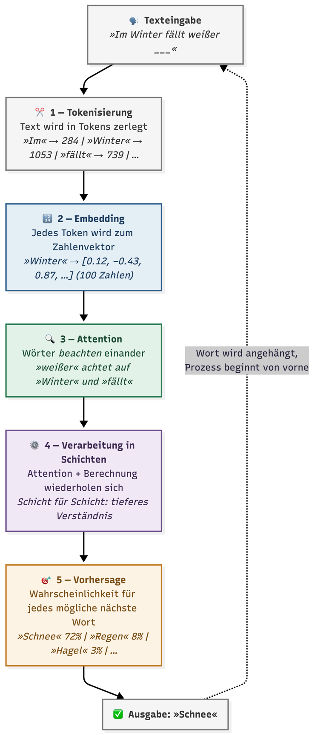
Roadmap-Übersicht für die KI-Fortbildungsreihe (Stufe 2) · Begleitmaterial zu App und Arbeitsblättern

Worum geht es?
Wenn Sie in ChatGPT eine Frage tippen und eine Antwort erhalten, passieren im Hintergrund mehrere klar unterscheidbare Schritte. Diese Handreichung zeigt den gesamten Weg vom eingegebenen Wort bis zur erzeugten Antwort und ordnet ein, welche Teile davon in den Fortbildungsmaterialien behandelt werden.
Das Ziel ist nicht, jedes technische Detail zu verstehen, sondern die Grundlogik zu begreifen: Ein Sprachmodell ist im Kern eine Wort-für-Wort-Vorhersagemaschine, die auf raffinierten mathematischen Tricks beruht — und jeder dieser Tricks lässt sich im Prinzip nachvollziehen.

Die Pipeline: 5 Schritte zur Antwort
Das folgende Diagramm zeigt die Verarbeitungsschritte eines modernen Sprachmodells (LLM) in vereinfachter Form. Die farbigen Markierungen zeigen, welcher Schritt in welchem Material behandelt wird.

1 | Tokenisierung — Text wird in Stücke zerlegt  Der eingegebene Text wird in kleine Einheiten zerlegt — sogenannte Tokens. Ein Token ist oft ein Wort, kann aber auch ein Wortteil sein.  Zum Beispiel wird „Eisverkäufer“ möglicherweise in „Eis“ + „verkäufer“ zerlegt. Jedes Token bekommt eine eindeutige Nummer (z. B. „Hund“ = 4827).

2 | Embedding — Jedes Token wird zum Zahlenvektor  Jede Token-Nummer wird in einen Vektor aus vielen Zahlen umgewandelt (in der App: 50 oder 100 Zahlen, bei echten Modellen: Tausende). Diese Zahlenliste kodiert die Bedeutung des Wortes. Wörter mit ähnlicher Bedeutung haben ähnliche Zahlenmuster — deshalb liegen „Hund“ und „Katze“ im Vektorraum nah beieinander.  Material: App „Wörter im Vektorraum“ + Handreichung „Warum Analogien scheitern“
▼
3 | Attention — Wörter „beachten“ einander  Jetzt passiert der entscheidende Schritt: Jedes Wort „schaut sich um“ und prüft, welche anderen Wörter im Satz für seine Bedeutung wichtig sind. Bei „Der Hund bellt, weil er Angst hat“ muss das Modell erkennen, dass sich „er“ auf „Hund“ bezieht — nicht auf irgendetwas anderes. Dies geschieht über mehrere parallele Aufmerksamkeits-Köpfe (Multi-Head Attention), die verschiedene Arten von Beziehungen gleichzeitig erkennen können.  Material: Arbeitsblatt „Satzlücken-Orakel“, “Arbeitsblatt_Attention_I”, “Arbeitsblatt_Attention_II”
▼
4 | Verarbeitung in Schichten — Attention und Berechnung wiederholen sich  Die Schritte Attention und anschließende Berechnung wiederholen sich in vielen aufeinanderfolgenden Schichten (bei GPT-4: fast 100 Schichten). Jede Schicht verfeinert das Verständnis: Frühe Schichten erkennen einfache Muster (Grammatik, Wortnähe), spätere Schichten erfassen komplexere Zusammenhänge (Ironie, logische Schlüsse, Weltwissen).
▼
5 | Vorhersage — Das nächste Wort wird ausgewählt  Am Ende steht eine Wahrscheinlichkeitsverteilung über alle möglichen nächsten Wörter. Das Modell sagt z. B.: „Nach ›Im Winter fällt weißer‹ kommt mit 72 % ›Schnee‹, mit 8 % ›Regen‹, mit 3 % ›Hagel‹ …“. Dann wird ein Wort ausgewählt, an den Text angehängt — und der gesamte Prozess beginnt von vorne, bis die Antwort fertig ist.  U0001F4CE Material: Arbeitsblatt „Satzlücken-Orakel“, Blöcke A–C

Die Schleife: So entsteht ein ganzer Text
Ein Sprachmodell erzeugt immer nur ein einziges Wort auf einmal. Um einen ganzen Satz zu schreiben, wiederholt es die Schritte 1–5 für jedes neue Wort: Das gerade erzeugte Wort wird an die Eingabe angehängt, und alles läuft erneut durch.

Welches Material behandelt welchen Schritt?
Die folgende Übersicht zeigt, wie die vorhandenen Materialien den einzelnen Pipeline-Schritten zugeordnet sind:
Schritt | Material | Lernziel | Sozialform
2 – Embedding | App „Wörter im Vektorraum“ (Modus: Wort-Detektiv, Analogie-Labor, Wort-Karte) | Wörter sind Zahlenvektoren; ähnliche Bedeutung = ähnliche Zahlen | Einzelarbeit / Plenum
2 – Embedding | Handreichung „Warum Analogien scheitern“ | Grenzen von Embeddings verstehen; Polysemie erkennen | Lehrkraft-Hintergrund
3 – Attention | Arbeitsblatt „Satzlücken-Orakel“, “Arbeitsblatt_Attention_I”, “Arbeitsblatt_Attention_II” | Wortbezüge erkennen; verstehen, warum Kontext entscheidend ist | Partnerarbeit
5 – Vorhersage | Arbeitsblatt „Satzlücken-Orakel“, | Next-Token-Prediction intuitiv erleben | Einzel / Klasse

Was bewusst weggelassen wurde
Zwei technische Details wurden aus didaktischen Gründen nicht in die Materialien aufgenommen:
- Positional Encoding (das Modell erhält zusätzlich Information darüber, an welcher Stelle im Satz ein Wort steht) und
- Softmax (ein mathematisches Verfahren, um die Ausgabewerte in Wahrscheinlichkeiten umzurechnen).

Beides sind wichtige technische Bausteine, aber für das Konzeptverständnis nicht erforderlich. Positional Encoding sorgt dafür, dass das Modell die Wortstellung berücksichtigt; Softmax ist ein mathematischer Kniff, um große Wertebereiche auf Werte zwischen 0 und 1 zu stauchen.

Empfohlener Ablauf in der Fortbildung

Phase 1: „Ein Sprachmodell sagt das nächste Wort vorher“ (ca. 35 Min.)
Material: Arbeitsblatt „Satzlücken-Orakel“, Blöcke A–C
Die Teilnehmenden erleben Next-Token-Prediction intuitiv, indem sie selbst Lücken füllen (Block A), gemeinsam einen Satz Wort für Wort aufbauen (Block B) und reflektieren, welches Wissen für gute Vorhersagen nötig ist (Block C). Am Ende steht die Erkenntnis: Ein Sprachmodell tut genau das — nur mit statistischen Mustern statt echtem Verständnis.

Phase 2: „Aber woher weiß das Modell, was ein Wort bedeutet?“ (ca. 30 Min.)
Material: App „Wörter im Vektorraum“ (alle drei Modi)
Der Übergang von Phase 1 zu 2 ergibt sich organisch: In Phase 1 wurde klar, dass Wortbedeutung entscheidend ist. Jetzt zeigen die Teilnehmenden selbst, dass man Bedeutung als Zahlen darstellen kann. Der Wort-Detektiv macht Ähnlichkeit erfahrbar, das Analogie-Labor zeigt, dass man mit Bedeutung rechnen kann, und die Wort-Karte macht die Cluster sichtbar. Die Heatmap-Visualisierung unter dem Zielwort zeigt die konkreten Zahlenwerte.

Phase 3: Wie funktioniert der Attention-Mechanismus?” (ca. 30 Min.)

Material: “Arbeitsblatt_Attention_I”, “Arbeitsblatt_Attention_II”
Wie kann man nachvollziehen, wie ein Sprachmodell die Bedeutung von einzelnen Wörtern im Kontext eines gegebenen Textes bestimmt? Der Prozess ist geteilt in zwei Teile: Einerseits wird jedes Wort eines Textes mit jedem anderen Wort kombiniert, und hierbei bekommen Bezüge von Wörtern zueinander Zahlenwerte zugewiesen: Je stärker der Wortbezug (die Aufmerksamkeit, englisch “Attention”) eines Wortes auf ein anderes, desto größer der Wert. Daraus entsteht ein Mischungsrezept: Jedes Wort eines Textes setzt sich aus der Bedeutung aller anderen Worte zusammen. Das spielen die Schüler nach.

Phase 4: „Wie versteht das Modell ganze Sätze?“ (ca. 20 Min.)
Material: Arbeitsblatt „Satzlücken-Orakel“, Block D
Block D ergänzt den Attention-Mechanismus: Die Teilnehmenden zeichnen Wortbezüge ein und erleben, dass „Sie“, „sein“ und „er“ nur im Kontext eindeutig werden. Der Vergleich mit einer „blinden KI“ (ohne Attention) macht den Mehrwert greifbar.

Phase 5: Zusammenführung — Die Pipeline (ca. 5 Min.)
Material: Diese Roadmap (Seite 1)
Zum Abschluss zeigen Sie die Pipeline-Übersicht und ordnen gemeinsam ein: „Wir haben heute die Einzelschritte nachvollzogen.“ Das gibt den Teilnehmenden das befriedigende Gefühl, die Gesamtstruktur zu überblicken — ohne sich in jedem Detail verloren zu haben.

Didaktischer Hinweis zur Reihenfolge
Obwohl die Pipeline technisch mit Schritt 1 beginnt, empfehlen wir, in der Fortbildung mit Schritt 5 (Vorhersage) zu starten. Der Grund: Next-Token-Prediction ist das intuitivste Konzept und knüpft direkt an die ML-Vorerfahrung (Eisverkäufer-Regression) an. Von dort aus kann man rückwärts fragen: „Aber wie versteht das Modell, was ein Wort bedeutet?“ (Schritt 2) und „Wie versteht es ganze Sätze?“ (Schritt 3).

